**合肥二中教科室2021年5月工作**

**工作回顾**

* 5月10日—28日，我校胡琼、柯璐、黄小华、黄鑫、李继军、周茜如、伍欣宇、周艳辉、马玲、刘丽婷老师分别开展了校内公开课，多名本学科和跨学科老师进行了观摩；
* 为切实推进信息技术应用能力提升工程2.0“整校推进”试点项目，促进信息技术与学科教学实践的深度融合，5月10日在我校多媒体报告厅举办了基于核心素养的英语学科大单元教学“一课三上”活动，来自我校、合肥三中和五中的高一教师参与了本次活动；
* 关于合肥二中2021年新课程新教材实施经验交流，在童智祥副校长的引导下，各高一备课组长积极出稿，解读了新课程新教材的实际教学情况和困惑；
* 关于信息类评比活动，各学科教研组长积极动员组内成员，推选了多名中青年教师，学校将于7月8日前完成推优；
* 5月17日-28日，各学科开展了教学基本功提升系列活动之“评一节课”的学习和实践，第一周进行了理论材料的学习，第二周各学科组进行了评课活动，评课对象为除音乐和体育之外，参加智慧课堂或优质课的录课视频，评课活动要求与会的每位教师参与，共研讨，共进步。
* 美术组刘畅老师和音乐组周艳辉、周茜如老师在本月参加了市级优质课的录课。

**教研快讯**

* **转发 关于组织教师参加“合肥市普通高中‘双新’国家级**

**示范区建设区域教研周活动”网上观摩学习的通知**

为聚焦新课程实施、新教材使用重难点问题，突出教学内容的整合与结构化设计，深入探索大单元的教学设计与实施，合肥市教育局基础教育处、 合肥市教育科学研究院决定于 2021 年 5 月 24 日——28 日举办“基于学科 核心素养的大单元教学——合肥市普通高中‘双新’国家级示范区建设区域 教研周活动”。

活动采用现场上课+专家点评+专家讲座的形式开展，通过中国教研网平 台现场直播，请组织相关教师参加网上观摩学习。

合肥市教育科学研究院

2021 年 5 月 21 日

* 转发 **关于组织参加第三届中华经典诵写讲大赛的通知**

各县（市）区教育主管部门、语委办，各市管学校：

根据《安徽省教育厅安徽省语言文字工作委员会关于组织参

加第三届中华经典诵写讲大赛的通知》精神，经研究决定，拟组织全市中小学生参加全国第三届中华经典诵写讲大赛。

根据省教育统一安排，本届大赛我市举办“诵读中国”经典

诵读大赛、“笔墨中国”汉字书写大赛的市级预选赛，选拔优秀

作品参加省级预选赛，其中“笔墨中国”汉字书写大赛同时作为

合肥市第二届中小学师生书法大赛，设市级奖项。合肥市语委办

负责市级预选赛组织管理工作。“诗教中国”诗词讲解大赛、“印

记中国”师生篆刻大赛由参赛者直接登录国家大赛网站，自行报

名参加。

合肥市教育

2021 年 5 月 12 日

**教研喜讯**

* 在合肥市教育局建党100周年政治小论文评选活动中：

我校董云老师的指导作品《永不褪色的底色》荣获市级一等奖；

孙圣斌老师的指导作品《平凡的生命，不凡的信仰》荣获市级一等奖，指导作品《我心向党，伴我成长》荣获市级三等奖；

吴玉娟老师的指导作品《回眸昨日，展望未来》荣获市级二等奖；

苏伶俐老师的指导作品《党在我心中》荣获市级二等奖，

指导作品《永远的旗帜—党在我心中》荣获市级三等奖；

朱先飞老师的指导作品《初心似炬，使命在肩》荣获市级二等奖，

《为天地立心，为生民立民—庆祝中国共产党诞辰100周年》、《人间最美是我党》、《祖国百年正青春，家园巨变念党恩—庆祝中国共产党诞辰100周年》荣获市级三等奖。

* 在2021年合肥市学生信息素养提升实践活动中，我校魏锐老师指导的多个作品获得了优异成绩，其中高二4班昂安楠同学的作品《战疫天使》获电脑艺术设计类一等奖，高二9班赵聃同学的作品《疫无反顾》和何文周同学的作品《战疫者》获电脑艺术设计类三等奖。

**教研正当时**

## 同课异构展风采，交流互鉴促成长

为切实推进信息技术应用能力提升工程2.0“整校推进”试点项目，促进信息技术与学科教学实践的深度融合，5月10日在我校多媒体报告厅举办了基于核心素养的英语学科大单元教学“一课三上”活动，来自我校、合肥三中和五中的高一教师参与了本次活动。

本次“一课三上”活动分为两部分，其中上午由青年教师、骨干教师和学科专家进行同课异构，下午在专家引领下共同评课。

　　在上午的同课异构活动中，来自中国地质大学附属中学的高级教师、学科专家董欣璇，来自我校的骨干教师姚敏和青年教师杨小芳，围绕新版北师大教材第九单元《Do boys and girls have different reading habits?》,带来了精彩纷呈的课堂教学。杨小芳老师别出心裁，采用分段阅读的教学方法，贴合学生实际学情，帮助学生降低阅读难度。姚敏老师围绕大单元教学目标，设计了丰富有趣的课堂活动，既富有教学深度，又具有可操作性。学科专家董欣璇老师则以新颖的课堂导入方式切入，根据英语学习活动课的要求，设计了科学合理、循序渐进的课堂活动，引导学生充分参与课堂。

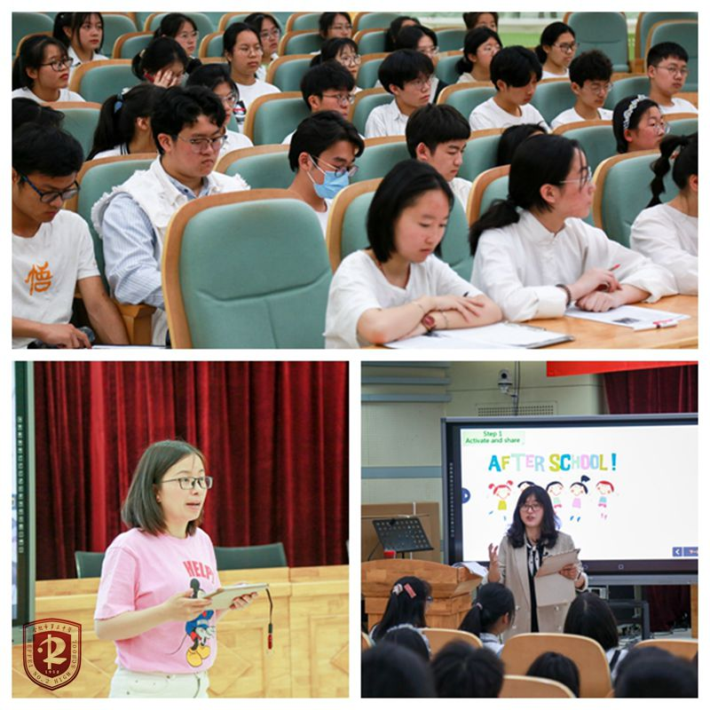

　　在下午的评课活动中，合肥教科院信息技术应用研究中心主任田钰表示，教师的课堂教学要注重将信息技术巧妙、创新地融入课程当中，让技术为教学服务，切实提高教学效果。接着，合肥一中特级教师杨玉乐也针对三位老师的课堂做了鞭辟入里的分析评价，既肯定了三位老师新颖、丰富的课堂教学设计，也在教学实践方面提出了诸多具有较强操作性的改进建议。最后，董欣璇、姚敏和杨小芳老师也分享了各自的教学设计理念及本次活动的心得体会。

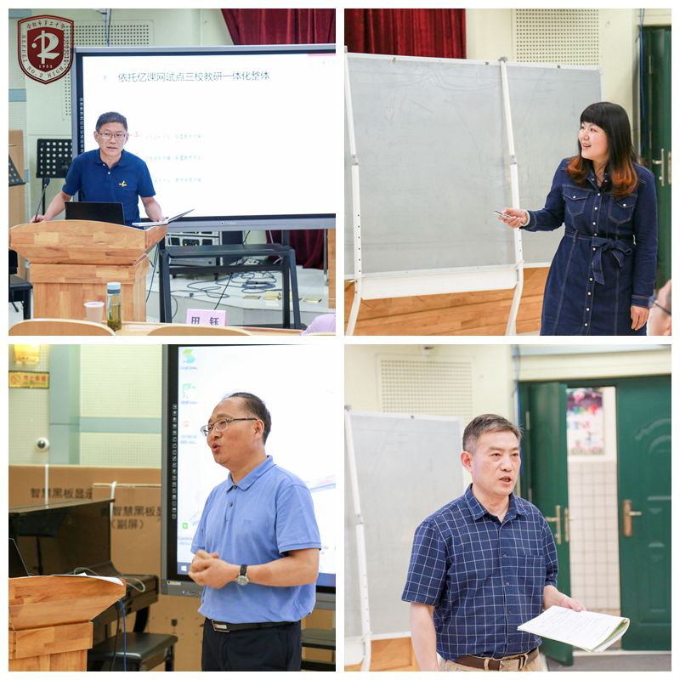

　　在新课程新教材全面贯彻落实的背景下，我校积极抓住各种机会和平台，不断吸收先进的教育教学理念，积极探索适合我校学情的教学方法，努力提升学校的学科教学质量和水平。

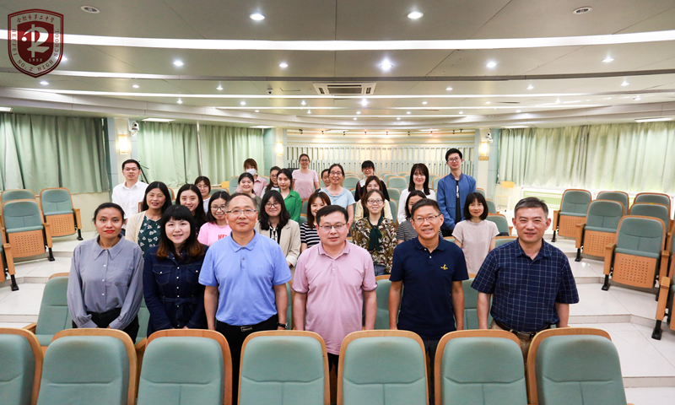

**精品录课展成果 集体评课促成长**

评课是教学、教研工作中经常开展的一项重要活动,是教师总结教学经验和提高教学水平的有效手段,是教者和听者共同学习成长的催化剂。为了促进教师专业发展，提升教学质量，五月中下旬，合肥二中教科室专门组织了各个学科组为期两周的教学基本功提升系列活动之“评一节课”的学习和实践。

首先，各个学科组学习了关于评课的理论材料，包括《基于教学要素的听评课维度构建》、《评课，请走出这些误区》，以及《高中“新课程新教材”背景下的听评课视角转变》，在各学科教研组长的带领下，组员认真学习和研讨，了解到通过自我研修，同伴互助来走出评课误区，从而加强教学研究和指导。

其次，理论指导实践，各学科组利用教研活动时间积极开展评课活动，评课对象为除音乐和体育学科之外，参加智慧课堂或优质课的录课视频。参加评课的老师每人一份评课表，从教学设计、教学资源、教学内容、课堂组织、教学基本功与教学素养等多方面，尤其是新课程新教材实施背景下的大单元教学、学生核心素养培养方面，对录课进行评价。评价的过程是学习闪光点的过程，同时也是发现问题、解决问题的过程。新课程理念下，课堂教学不再仅仅是传授知识，教学的一切活动都是着眼于学生的发展，能够综合运用学科观念、思维模式和探究技能等，去发现问题、解决问题的综合性品质才是学科素养落实的最优体现。

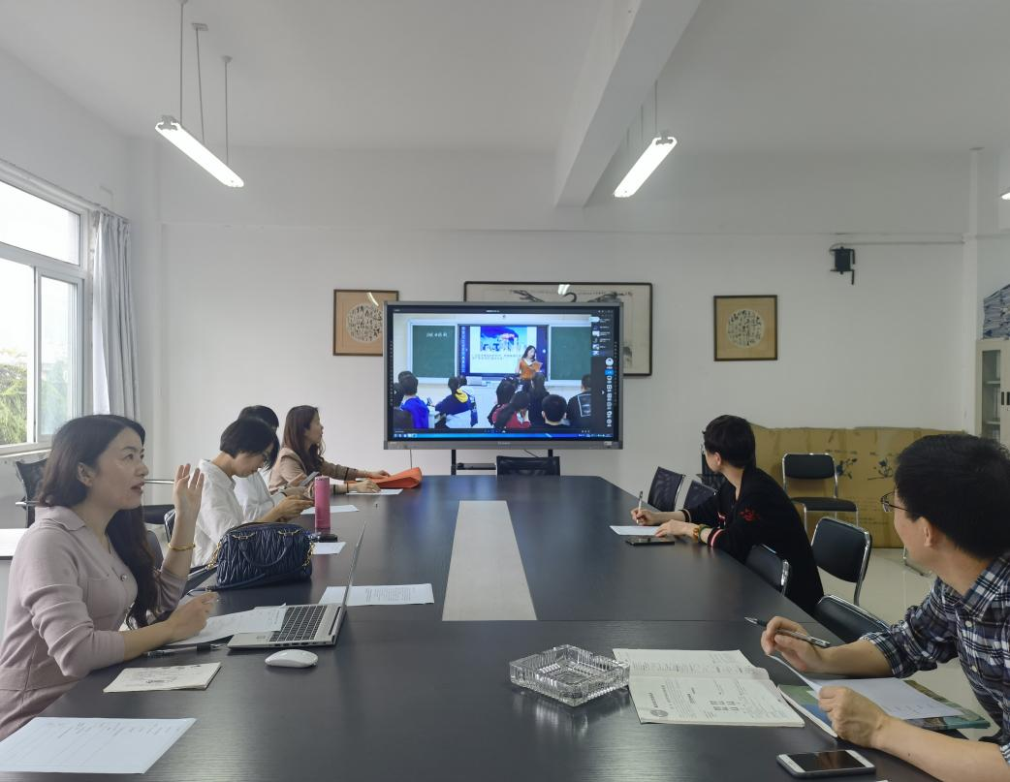

（上图为生物学科组正在为张洁老师的录课进行评课）

生物组马玲老师在评课表中写道：该课视频、情境选择恰当，导入巧妙，能启发学习求知的欲望和积极性，顺利展开探究式教学。给予的意见：可采用彩色卡纸等材料，让学生尝试改造重组教具。

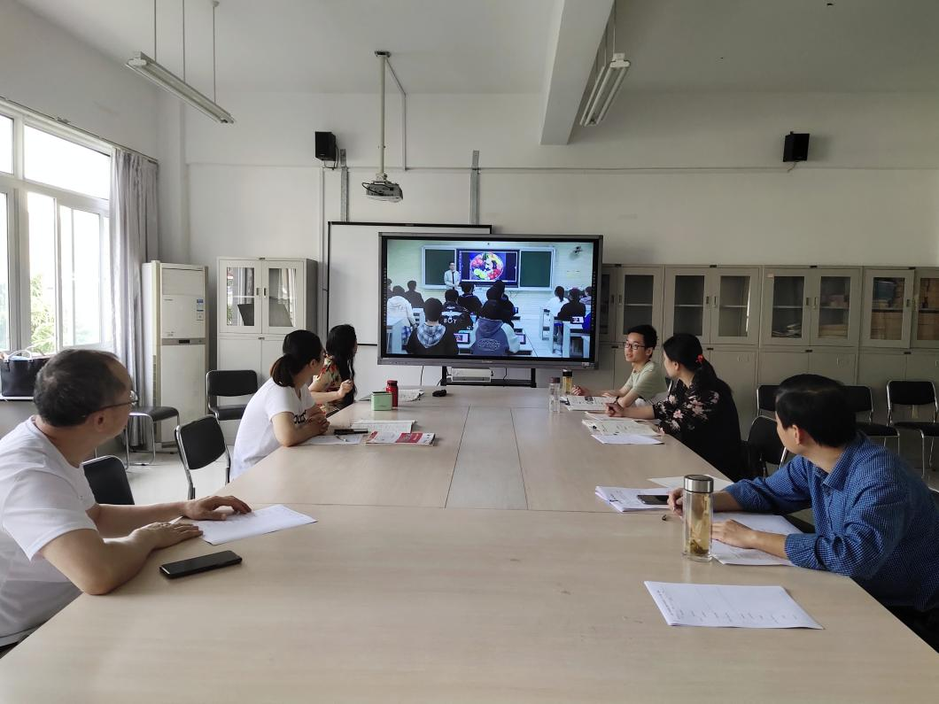

（上图为化学学科组正在为朱斌老师的录课进行评课）

化学组吴晓力老师在评课表中写道：该课在教学中体现了教目标与学生多组目标的综合，从简单的举例，到综合因素的分析，体现了课程的循序渐进。给予的意见：应对实验教学加大重视程度。

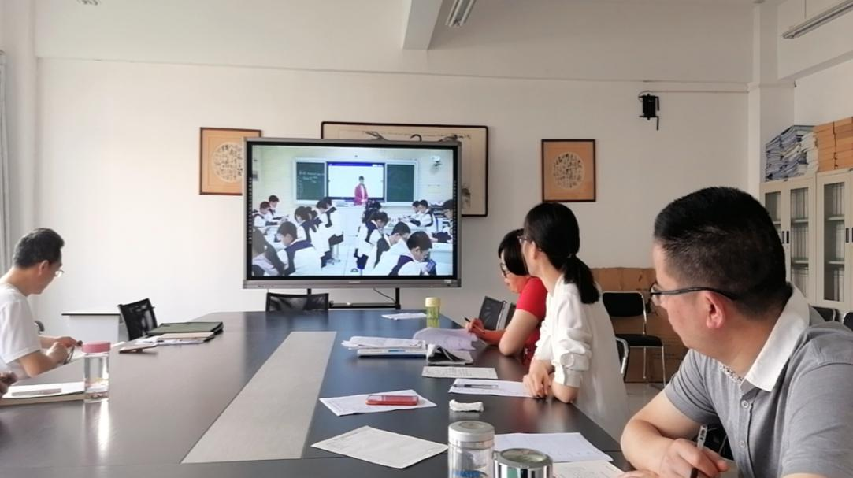

（上图为政治学科组正在为苏伶俐老师的录课进行评课）

政治组罗清妹老师在评课表中写道：该课的教学目标符合课程标准要求，课堂活动多样，讲练结合，实效高。给予的意见：需要充分调动学生参与课堂的积极性。

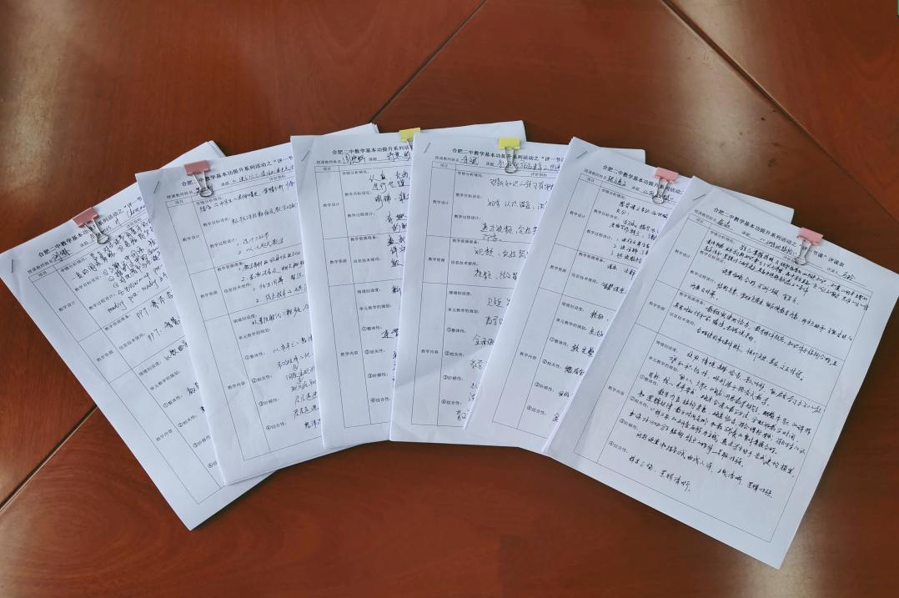

（上图为各学科教师的评课表）

听课与评课在提升教师教学水平中起着不可忽视的作用。教师不仅要有准备、要有目的地开展听课、评课活动,更要学习一些方法技巧,从而在“新课程新教材”全面推进的过程中提升个人的教学素质,提高教学质量。此次评课活动，推动了各学科老师去听、去品、去悟，

而我们深知，评课只是课改的一个过程，不是一个蓝图，只希望通过我们的不懈努力，能让这个过程，更接近于这个蓝图。